ДЕКАДА НАУК В НАЧАЛЬНЫХ КЛАССАХ
Отчет
о проведённой Декаде наук начальных классов с 20 по 25 января 2022 г

Цели:
▪ Создание условий для раскрытия способностей каждого ребенка, выявление одаренных детей;
▪ Воспитание осознания важности знаний в жизни каждого человека;
▪ Развитие умения работать коллективно;
▪ Развитие интеллектуальных, творческих и физических способностей детей.
Задачи методической предметной недели:
▪ Привлечь всех учащихся для организации и проведения недели.
▪ Провести в каждом классе мероприятия, содействующие развитию познавательной деятельности учащихся, расширению знаний по предметам, формированию творческих способностей: логического мышления, рациональных способов решения задач, смекалки.
▪ Познакомить учащихся на практике со спецификой применения отдельных знаний в некоторых профессиональных сферах.
▪ Организовать самостоятельную и индивидуальную, коллективную практическую деятельность учащихся.
▪ Содействуя воспитанию коллективизма и товарищества, культуры чувств (ответственности, чести, долга).
Принципы проведения методической предметной недели:
▪ Каждый ребенок является активным участником всех событий недели.
▪ Он может попробовать себя в разных ролях, попробовать свои силы в различных видах деятельности. Мастерить, фантазировать, выдвигать идеи, реализовывать их, рисовать.
Форма проведения предметной недели:
▪Открытые уроки. Уроки на портале Учи.ру.

Девиз декады «Учиться будем весело, чтоб хорошо учиться!»
План
Декады наук в начальных классах

№ |  | Тема урока | Предмет | Дата | Класс | Учитель
1 |  | От сложения до деления | Математика | 20.01 | 4б | Шамшудинова А.Ш.
2 |  | Арифметика — наука о числе. | Математика | 20.01 | 4в | Джабуева С.А.
3 |  | Маршрут доктора Айболита в сказке К.И. Чуковского «Айболит». | Литературное чтение | 21.01 | 3б | Рамазанова М.Д.
4 |  | "Полезное"и "Вредное" | Окружающий мир | 21.01 | 3 в | Гаджимарова С.М.
5 |  | В зеленом лесу и голубой воде | Окружающий мир | 24.01 | 2 в | Юсупова М.С.
6 |  | Как и когда появились знаки препинания? | Родной русский язык | 22.01 | 4а | Атаева Р.А.
7 |  | Урок на портале Учи.ру | Русский язык | 25.01 | 1в | Махмудова З.М.
8 |  | Урок на портале Учи.ру | Русский язык | 25.01 | 1г | Идрисова З.А.
9 | Как хорошо уметь считать! |  | Математика | 25.01 | 1а | Багатырова Д.А.

Предметная декада наук в начальной классах с 20 по 25 января 2022 г. Активное участие приняли учителя начальных классов, их воспитанники. Программа проведения предметной декады отразила различные формы и методы учебной деятельности.
Предметная декада позволила учащимся раскрыть свой творческий потенциал. Все учителя в ходе предметной декады проявили хорошие организаторские способности, создали праздничную творческую атмосферу. Учащиеся показали хорошие знания по предметам, умения применять знания в различных ситуациях, взаимовыручку, неординарное решение трудных вопросов.
Всю неделю проводились открытые уроки по предметам.
1-й день.
Все классы были ознакомлены с планом проведения декады начальных классов.
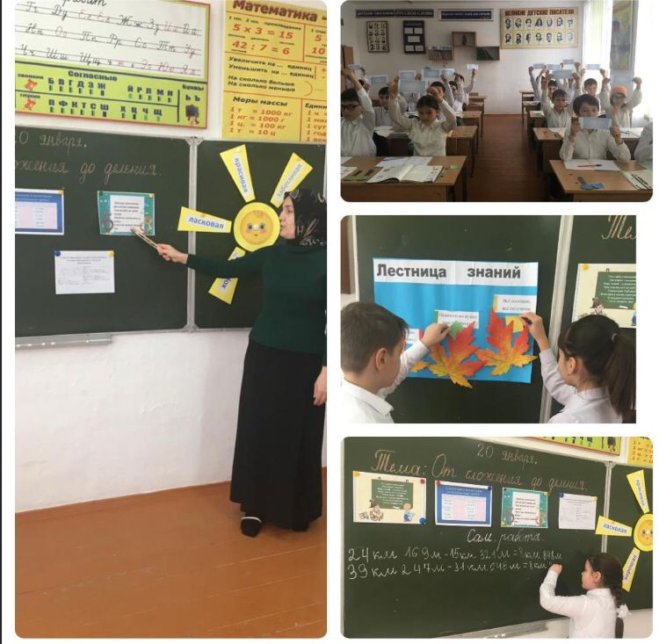
Открытый урок по математике в 4 б классе.
Дата проведения: 20.01.2022г
Тема урока «От сложения до деления»
Цель урока: создание условий для закрепления умений у обучающихся вычислительным навыкам. Ответственный: учитель нач.классов Шамшудинова А.Ш.
Открытый урок по математике в 4"в"классе на тему:"Арифметика-наука о числах" Цель:
1. Познакомить со средним значением числа.
2. Формировать вычислительные навыки при работе с многозначными числами.
3. Развивать логическое мышление, воображение детей, интерес к предмету.
4. Расширять математический кругозор детей, их представления о многообразии мира чисел.
20.01.2022. Провела кл.рук.4в класса: Джабуева Садия Абдулзагировна
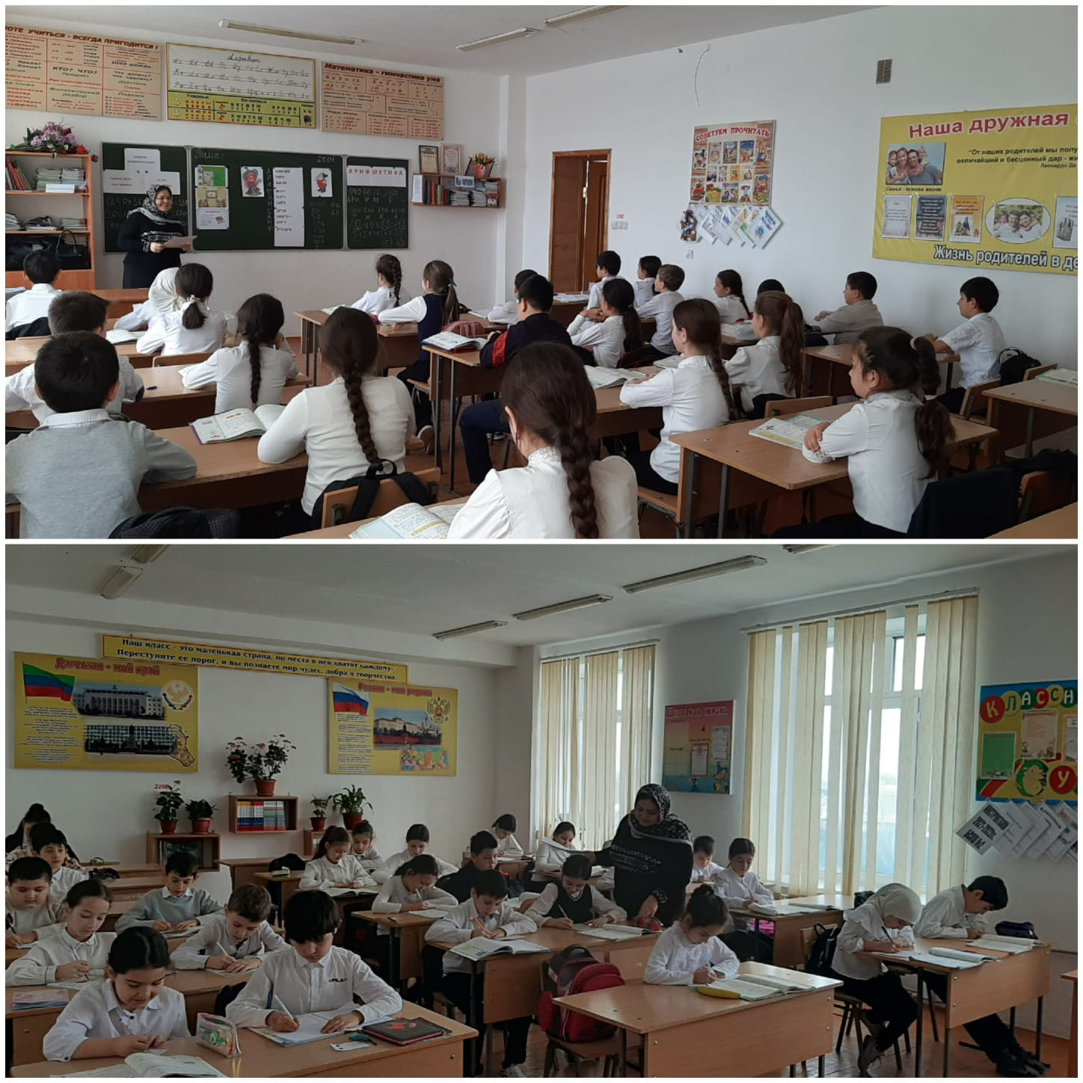

21.01.2022г
Открытый урок по литературному чтению "Маршрут доктора Айболита в сказке К.И.Чуковского "Айболит"
Цель урока:
выяснить маршрут доктора Айболита в стихотворной сказке К.И.Чуковского " Айболит" Провела .Классный руководитель 3 "б " класса Рамазанова М.Д.

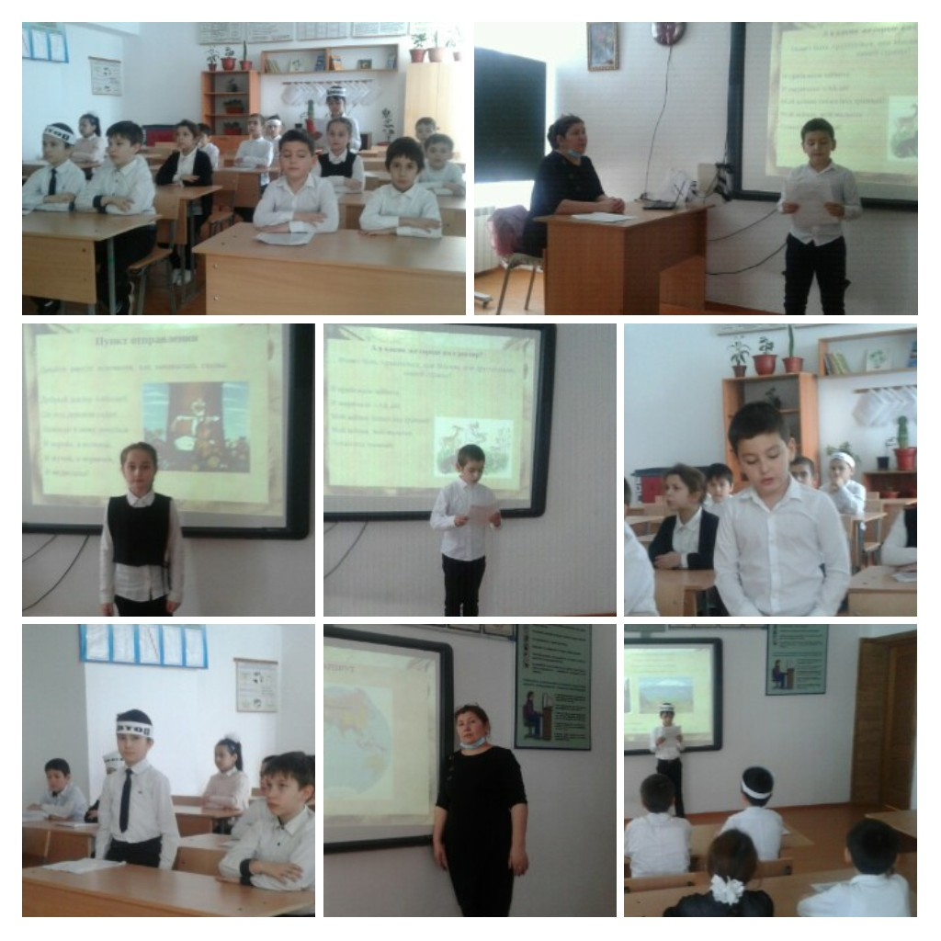
21.01.2022г.
Открытый урок на тему:
"Полезная и вредная еда"
Цель : Формировать представления детей о здоровом образе жизни, о правилах здорового питания.
Задачи : расширять представления детей о вредной и полезной пище, и её необходимости для жизнедеятельности организма человека, формировать представление о правильном питании, познакомить с понятиями :"здоровая пища","полезные продукты ","вредные продукты ".
Провела кл.рук.Гаджимарова Саида Мавлетовна
3"в"класс
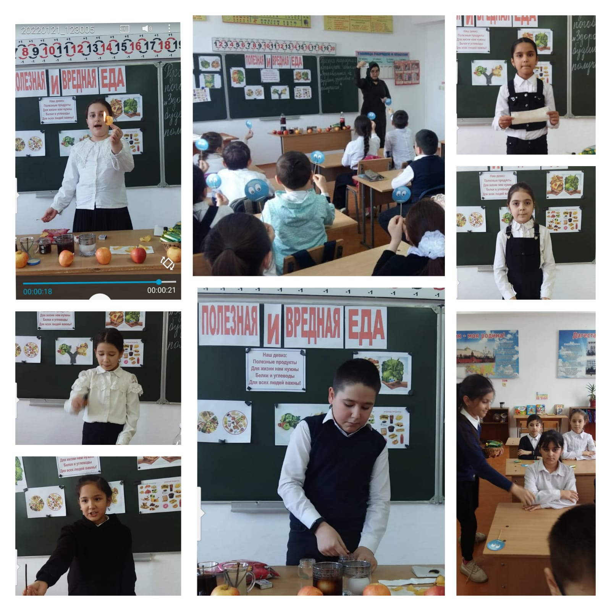

Дата проведения 24.01.2022г.
Урок окружающего мира
Тема:"В зелёном лесу и голубой воде"
Цель и задачи:
Объяснить,какие опасности могут подстерегать в лесу и на водоемах;
Закрепить знания о съедобные и несъедобных грибами и ягодах;
Учить правилам поведения на воде,в лесу.
Провела во 2 "в"классе Юсупова М.С.
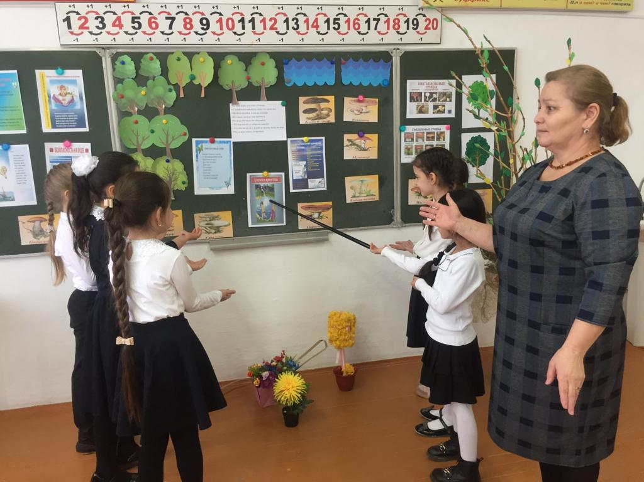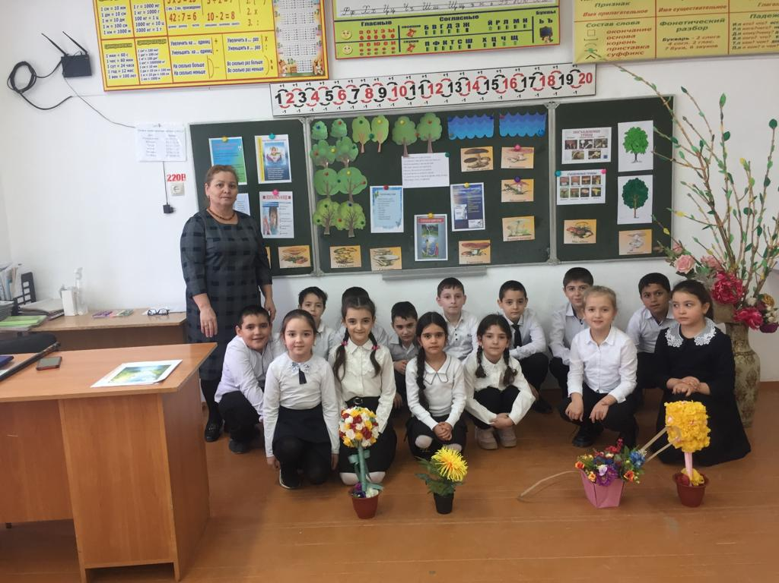

25. 01. 2022г
Онлайн Урок по родному ( русскому ) языку на тему : ,,Как и когда появились знаки препинания ? "
Цель урока: Создание условий для формирования у учащихся представлении о возникновении, назначении и правильном употреблении знаков препинания.
Провела урок: учительница нач.классов Атаева Р. А. в 4 ,, а "классе.
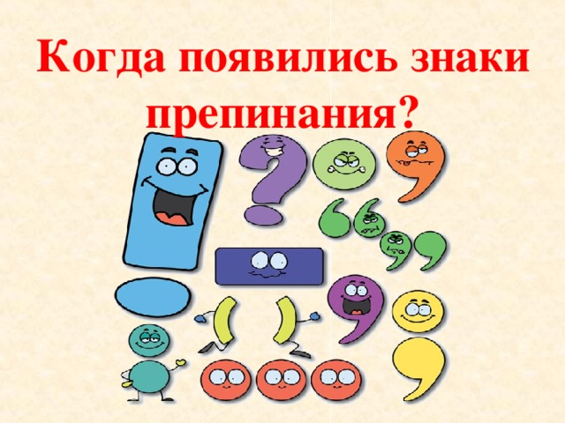
25.01.2022г
На портале Учи .ру.провела онлайн урок учитель 1"в" Махмудова З.М

Диагностика и мониторинг
Учитель получает детальную статистику об образовательных результатах по каждому ученику. В любой момент можно узнать, сколько заданий выполнили ученики, сколько времени было затрачено на их выполнение, какие задания и темы вызвали наибольшую сложность.

Обучение в игровой форме
Учи.ру – это отличный способ сделать свои уроки еще более яркими, используя планшеты, компьютеры или интерактивную доску в классе.

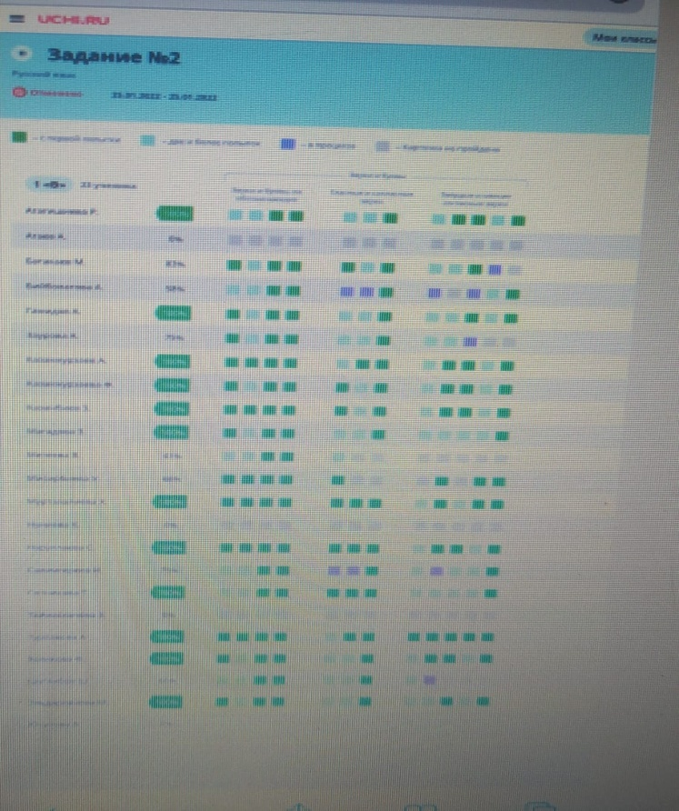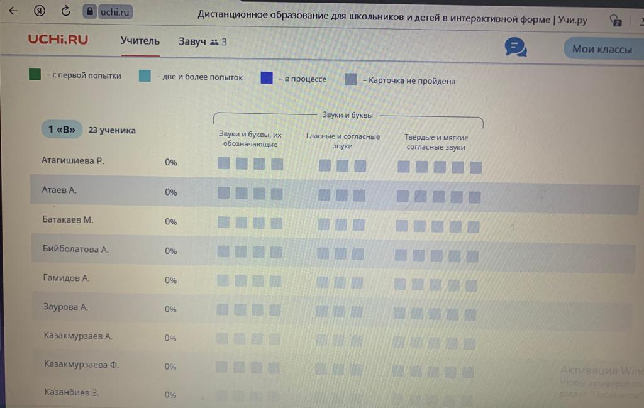
25.01.2022г
Онлайн урок на портале Учи.ру провела уч.нач.классов в 1"г" классе Идрисова З.А.
Цели :
Занятия с Учи.ру позитивно влияют на развитие обучащихся предметных знаний, метапредметных компетенций. Возрастает интерес учащихся к школьным дисциплинам, даже у не очень мотивированных детей, усвоение материала происходит практически без пробелов, следовательно, повышаются образовательные результаты.

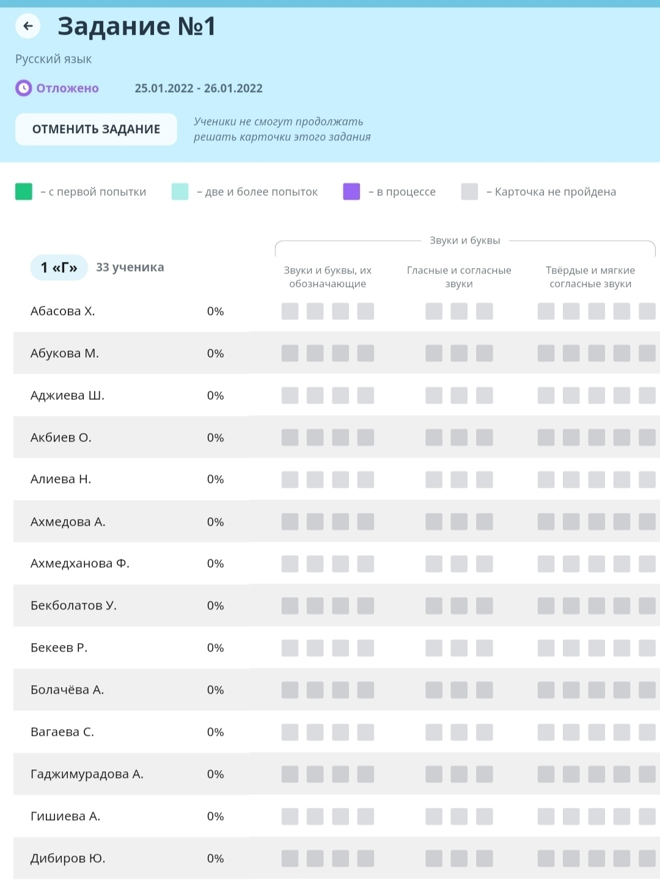
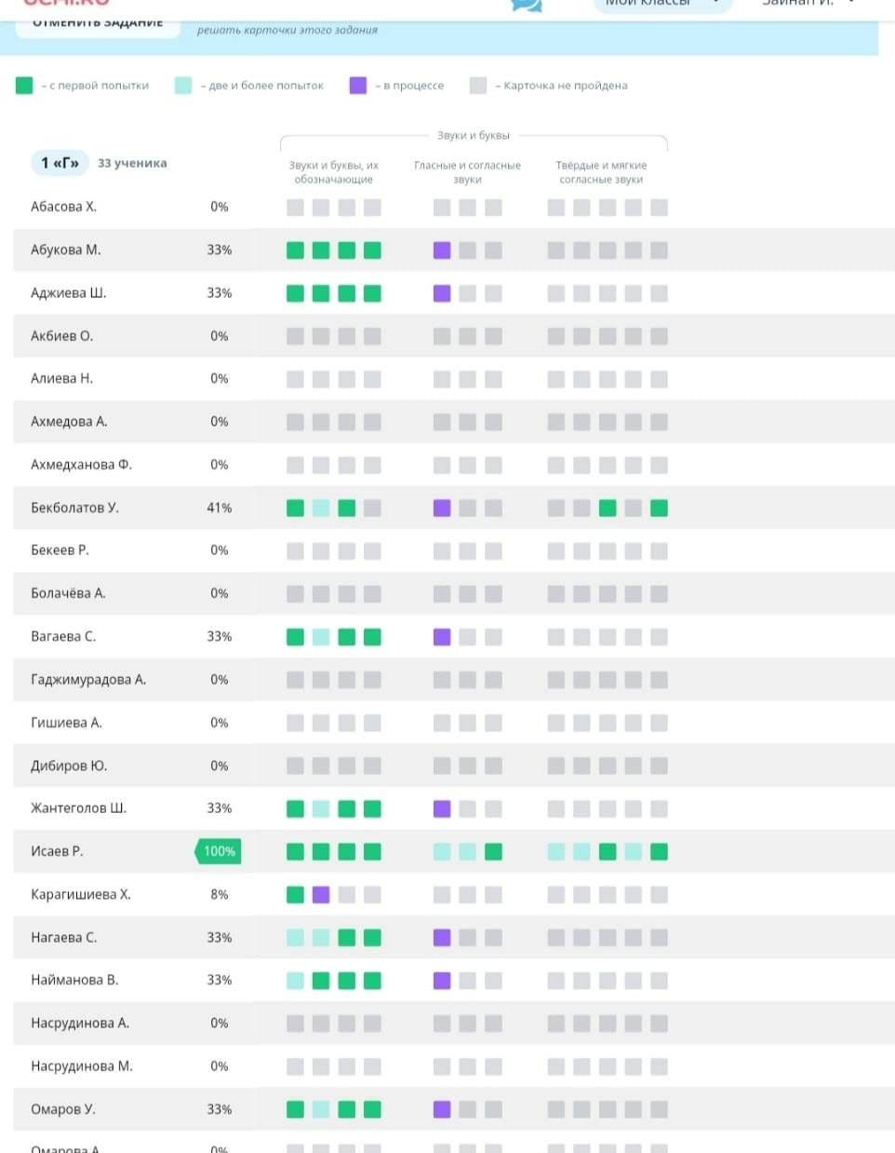 Программа проведения предметной недели отразила различные формы и методы учебной деятельности. Удачно сочетались коллективные и индивидуальные формы работ. Для активизации мыслительной деятельности учащихся использовались оригинальные наглядные пособия, проведены игры,конкурсы, с применением ИКТ.

